Le son pr La préhistoire

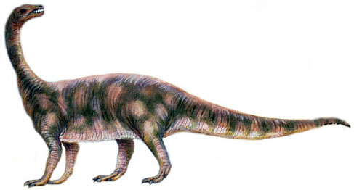
Le prosauropode était un animal qui mangeait de l’herbe. C’était un herbivore à long cou. Ses pouces avaient des griffes.

Des études approfondies ont montré que les dinosaures vivaient sur la terre ferme.

Quand le Barosaure se promenait, il paraissait énorme avec ses 23 mètres de long.

Je lis des sons :

pré - pri – pre - pro - prou - pra - pru - pron - pran - prin - preu - proi – pra – prette - prelle - presse - prau - pren-
apre – opre – upre – ompre – ampre –

Je lis des mots :
un pré - il prépare - une surprise – c’est propre –
la propreté - il préfère – il se promène – une promenade – il prédit - des prunes – le prix – il a pris - le travail –
il traverse - une propriété privée - il se précipite –
c’est pratique – une prime - il prononce –
c’est tout proche – il est prêt

Je lis des phrases :
Le prosauropode se promène dans le pré tout proche.

Il traverse une propriété privée pour aller ramasser des prunes.

Le plus petit des dinosaures était prêt à prendre la fuite si un prédateur arrivait.

#lecture, #étude des sons, #lire, #Bible, #gitans, # gens du voyage, #alphabétisation, #illettrisme, # apprendre à lire, #lire en caravane, #helene33660, #son pr, #CLE, #cle, #dinosaure,

http://lireencaravane.over-blog.com
https://www.facebook.com/lireencaravane/
www.petitechronique.com,

